Les prêtres de la paroisse
P. Jean-François GALINIER - PALLEROLA, curé de la paroisse
P. Anaclet MFUAMBA, prêtre en mission d'études, vicaire paroissial
CULTE
Aucune cérémonie religieuse n’est autorisée dans les églises pendant le confinement, sauf les obsèques avec moins de 20 personnes clergé compris. Les prêtres célèbrent chaque jour la messe pour les fidèles, mais seuls.
Permanence d'accueil
Aucune permanence d’accueil pendant la période de confinement.
Pour nous joindre : 05 61 80 98 46
sec.saintfrancois@gmail.com
http://toulouse.catholique.fr/Paroisse-de-Saint-Francois-d-Assise
Intentions de Messe
Pour déposer une intention : durant les permanences d'accueil, par téléphone, mail, courrier.

Baptêmes
bapteme.saintfrancois@gmail.com
Mariages
mariage.saintfrancois@gmail.com
Funérailles
07 68 66 32 07
Faire un don ou participer au denier de l’eglise
Les enveloppes du denier du culte sont au fond de l’église.
Même en période de confinement, l’Eglise a besoin de vivre et les prêtres de recevoir une indemnité.
Chèques à l'ordre d’ADT Paroisse Saint François d'Assise
En ligne : https://don.diocese-toulouse.org/denier-eglise/~mon-don/
_________________
Retrouvez les informations et les actualités de la Paroisse
http://toulouse.catholique.fr/Paroisse-de-Saint-Francois-d-Assise
Doyenné Rieux – Saint-Exupéry
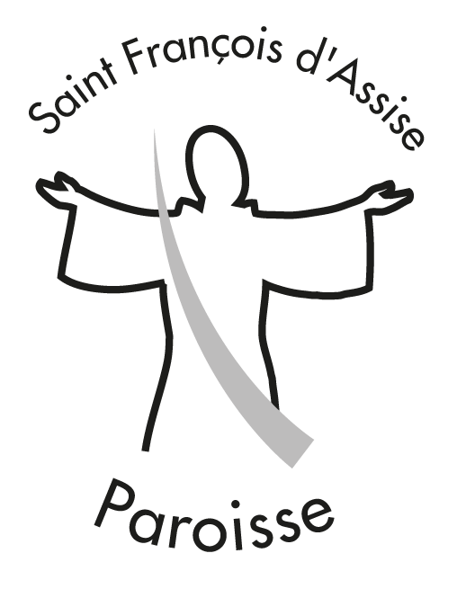
Paroisse Saint - François d’Assise

Église et Salle Sainte Claire : 106 av. Camille Pujol, 31500 Toulouse
Presbytère : 37 av. Raymond Naves, 31500 Toulouse
Salle Saints Pierre et Paul : 7 rue Victor Basch

Bulletin paroissial, du 5 avril au 3 mai 2020
PLUS TRISTE QUE LA NUIT
Nulle colonne lumineuse pour repousser les ténèbres de la nuit pascale. Et pourtant nous fêterons la Résurrection dans notre cœur et nos foyers, qui sont vraiment des « églises domestiques » (Lumen gentium 11). Jadis pendant les épidémies de peste, les prêtres se dépensaient au service des mourants, les fidèles accourraient dans les églises, les processions sillonnaient la ville pour implorer le secours du Ciel. Aujourd’hui les églises sont fermées ou désertes, les cérémonies religieuses interdites, les morts souvent enterrés sans obsèques chrétiennes. La foi à-t-elle disparu ? Le clergé est-il tiède ? L’Etat est-il devenu persécuteur ?
La situation est inédite. Les messes sont interdites non par une persécution antireligieuse, mais pour éviter la contamination par le covid 19. Se soumettre à cette décision montre notre sens de la responsabilité collective et notre charité, bien qu’il nous en coûte beaucoup de vivre ainsi la Semaine sainte et les fêtes de Pâques. Les fidèles sont privés du corps eucharistique et les prêtres du corps mystique du Christ : les chrétiens rassemblés par le Christ. Nulle autorité ne peut modifier les commandements de Dieu et en particulier : « Tu sanctifieras le Jour du Seigneur ». Mais l’Eglise, dans des circonstances graves, peut modifier ou ajourner sa propre législation : Assister physiquement à la messe du dimanche dans les circonstances actuelles d’épidémie n’est pas la façon adéquate de sanctifier le Jour du Seigneur.
Divers moyens sont proposés pour prier le dimanche : télévision, radio, internet… La paroisse met à votre disposition un canevas de célébration familiale chaque dimanche.
La situation présente recéle plusieurs pièges: d’une part le repliement sur soi et l’égoïsme, qui dissoudraient notre communauté, d’autre part la tristesse, qui prive d’espérance (l’acédie, menace pour les moines).
Quels moyens prenons-nous pour rester en contact les uns aux autres ? Il faut nous adapter rapidement à notre nouvelle situation : prendre le temps d’appeler longuement nos proches, nos connaissances et les personnes isolées, leur faire des courses, si besoin, envoyer des messages électroniques aux plus jeunes, veiller sur les SDF privés des maraudes... Pour ne pas désespérer, regardons au delà de cette épreuve et prions pour la traverser sain(t)s et saufs : les grandes épidémies sont souvent suivies par une période de création et d’expansion ; pour secouer la mélancolie, posons chaque jour un geste concret joyeux, semons de la joie autour de nous et prenons un moment d’émerveillement devant ce printemps qui arrive : deux moyens de lutter contre l’épidémie et ses conséquences funestes en rayonnant la joie de l’Evangile.
P. J-F GALINIER-PALLEROLA, curé
UNE PAROISSE VERTE ?
La COP 21 et l’encyclique Laudato Si’ ont lancé une dynamique de conversion écologique des Eglises et communautés chrétiennes de France. Depuis 2018, celles-ci ont entrepris une démarche œcuménique d’écologie intégrale, c’est à dire intégrant la dimension spirituelle de la création et de l’existence humaine. L’écologie intégrale concerne la relation du fidèle avec Dieu, avec ses frères avec les autres créatures et toute la création. Cette initiative est soutenue par le Conseil des Eglises Chrétiennes de France, la Conférence des Evêques de France, le CCFD, le Secours catholique…. et bien sûr notre diocèse, qui s’est doté un « Référent écologique ». Voir le site www.egliseverte.org La lettre de carême 2020 de notre évêque en témoigne (cf. Soif de toi, mars 2020, à prendre dans l’église avec ce Bulletin paroissial).
Le label « église verte » est proposé aux paroisses, établissements, mouvements, communautés... Pourquoi pas la nôtre ? Tout commence par un « éco diagnostic » de notre communauté (bâtiments, liturgie, vie communautaire etc). Le but du label est de développer une prise de conscience, de faire progresser nos pratiques et de créer un réseau national de personnes sensibilisées à ce thème. Remplir le questionnaire permettant d’obtenir le label fait entrer dans une « conversion écologique » individuelle et communautaire.
Nos prières pénitentielles ou universelles font-elles assez référence à l’écologie ? Comment les catéchistes parlent-ils du respect à avoir pour la création ? Avons-nous conscience de faire partie de la création ? Un matériel est à la disposition : fiches techniques, conférences, films…
Quand vous préparerez votre confession pour Pâques, pensez à un examen de conscience concernant votre attitude à l’égard de la Création, de la terre, « notre maison commune », comme dit Mgr Le Gall, en citant le Pape.
Au cours de la messe du mercredi des cendres j’ai proposé qu’un petit groupe de personnes intéressées se manifeste et prenne en charge ce projet. Sous le patronage de saint François d’Assise, entrons dans cette démarche qui imprègnera toute la vie paroissiale avec une potentialité missionnaire.

P. J-F GALINIER-PALLEROLA, curé

UNE JOURNEE POUR L’ESPRIT SAINT
(sous réserve de levée des mesures de confinement)
Avec l’accord de Mgr Le Gall, les représentants de nombreux Mouvements et Associations de Laïcs du diocèse se réunissent depuis plusieurs mois afin de préparer une journée sur l’Esprit Saint. Cette journée aura lieu le 26 Avril prochain dans la basilique de Pibrac de 9h à 17h30, (introduction par Mgr Le Gall et messe célébrée par lui à 16h30).
Elle est ouverte à tous les chrétiens du diocèse. Une Pause pique-nique avec repas tiré du sac aura lieu entre 12h30 à 14h15.
Le Père René Luc interviendra sur le thème « Disciple et Missionnaire » et par son expérience. Vous êtes tous invités à ce rassemblement fraternel.
Espérant que vous pourrez venir nombreux, nous confions à l’Esprit Saint qui renouvelle et vivifie sans cesse le monde, le déroulement de cette journée.

Les Mouvements et Associations de laïcs diocésains

PUBLICATION DES BANS DES MARIAGES PROJETES
- Lucas SIMO et Marie-Caroline de VALICOURT, le 28 avril 2020,
à la chapelle Sainte-Anne de Toulouse, préparation extra-paroissiale.
- Vincent VIALARD et Marion ALBENQUE, le 9 mai 2020,
en l’église Sainte Eugénie de Biarritz.
- Emmanuel HUARD et Chloé CAPELLE, le 13 juin 2020,
en l’église N.D. de l’Assomption de Gruissan.
- Régis RAULET et Djamila RAULET, 11 juillet 2020,
en l’église Saint Pierre de Quint.

OBSEQUES EN MARS
Marcel MARCIA, 83 ans. Herminia RUIZ, 91 ans.
Jeannette FAGUET, 86 ans. Lydia BROUSSE, 92 ans

CALENDRIER
En raison des règles de confinement toutes les cérémonies sont interdites dans les églises, jusqu’à nouvel ordre. Les confessions pour Pâques ne peuvent être assurées normalement. La fête de Pâques ne peut être célébrée de façon communautaire. La 1e communion des enfants de l’école du Caousou est remise à plus tard. Nous avons jusqu’au 7 juin, fête de la Trinité, pour accomplir le précepte pascal.

Dimanche 5 avril, dimanche de la Passion.
Des rameaux bénis seront à la disposition des fidèles le samedi soir et le dimanche matin dans l’église.

Lundi 6 avril, 18 h 30, Messe chrismale à la cathédrale Saint Etienne à huis clos.

Jeudi 9 avril, Jeudi saint

Vendredi 10 avril, Vendredi saint. Jour de jeûne et d’abstinence.

Dimanche 12 avril, Pâques .

Dimanche 3 mai, journée de prière pour les vocations.

SERVANTS D’AUTEL ET JEUNES MUSICIENS
L’équipe Jeunes et Liturgie du diocèse de Toulouse invite les servants d’autels, jeunes chanteurs et musiciens des paroisses du diocèse au Pèlerinage national des Servants à Rome, du 23 au 29 août.
Informations et inscriptions :
http ://toulouse.catholique.fr/Jeunes-et-Liturgie-557
Contact : jeunesliturgie.toulouse@gmail.com

